**招生考试报名系统项目概述**

将对一个实际的招生考试报名系统项目进行讲解,结合项目学习在 JavaWeb 开发过程中一些常用的技术要点,可以借鉴相关技术并应用到自己的项目开发中。首先对招生考试报名系统的需求、功能、业务流程等进行总体介绍。

**2.1项目概述**

随着计算机信息技术的高速发展,在线招考报名系统逐渐发展成为高校招生工作不可或缺的基础设施。高校应以学校发展实际情况为出发点,有针对性地设计招生考试报名系统。一般地说,招生考试报名这项工作涉及院校内部各职能部门间协同配合。但目前部分院校内部各职能部门间,对于数据服务器在设置上未实现共享,信息还处于各自独立的状态。为了实现部门间的信息共享,同时将相关人员从烦琐的招生考试报名的组织管理工作中解脱出来,缩减劳动耗费,必须使用网络信息化平台代替传统的人工招考管理。

**2.2系统业务流程分析**

通过对招生考试报名过程中所涉及的各类人员及其职能分工进行调研，确定了使用网络信息化平台组织招生考试报名工作的基本流程,并按照时间先后以及事件的逻辑顺序分为以下8个阶段。

**1.招生管理员发布招考信息**

招生管理员通过学校网站等途径向社会公布《招生章程》以及招考报名系统网址。其中,招生章程中包含学校基本信息、招生计划、录取规则、招生专业介绍、招生考试报名时间及办法、考试安排等内容。招生管理员还需要将相关的招考信息录入到报名系统。

**2.考生自行注册账号、在线填写报名信息、上传电子照片并打印报名表**

考生首先通过招考报名系统注册账号,并在规定的时间内使用该账号登录填写个人报考信息、上传本人的电子头像照片,然后在线打印个人报名信息表。在考生现场确认报名信息之前,如果发现填报信息有误则可以登录系统修改个人报考信息，也可以重新上传本人照片并打印个人报名信息表。

**3.考生到招考单位现场确认报考信息并缴纳报名费**

在指定的时间内考生携带身份证、个人报名信息表以及学校要求的其他相关证件到学校缴纳考试报名费,同时确认个人报考信息,报考信息一旦确认完毕,考生就不能够再次修改个人报名信息了,也不能重新上传本人照片。

**4.教务管理员为缴费学生分配准考证号并安排考场**

当现场确认报考信息与缴费截止之后,由教务管理员为所有已经缴费确认的考生分配准考证号并安排考场。

**5.考生在线打印准考证并按时参加考试**

准考证号和考场分配完毕之后,考生可以登录系统在线打印准考证，准考证上包含个人报考信息、考试科目、考试时间、考点、考场、座位号以及考试注意事项等相关内容。考生携带身份证、准考证等相关证件到指定时间、地点参加考试。

**6.招生管理员将阅卷成绩录入系统**

考生考试结束后,相关专业教师进行阅卷,然后由招生管理员将考生成绩录入系统。

**7.招生管理员确定录取分数线**

招生管理员根据招生计划和考试成绩总体情况确定各招考专业的录取分数线，并将分数线录入系统。

**8.考生在线查询考试成绩及录取情况**

考生登录系统在线查询本人的考试成绩与录取情况。

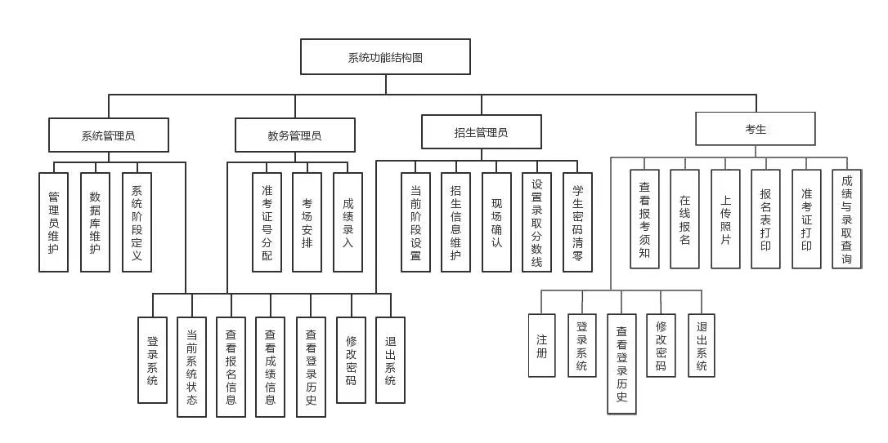

关系模式

考生信息表(准考证号，姓名，性别，身份证号，家庭住址，联系电话，照片)

考试安排表(考场编号,准考证号,考试地址,考试时间,考试科目)

招生信息表(招生编号,准考证号,录取结果,录取院校)

考试成绩表(准考证号,考场编号,成绩)

系统用户信息表（id编号,用户名,密码,用户类型,系统权限）

系统管理表(流水编号,id编号,管理员权限,系统状态)

联系：

考生信息表与考试安排表联系m:n

考生信息表与招生信息表联系1:n

考生信息表与考试成绩表联系m:n

系统用户信息表与系统管理表联系m:n